МИНИСТЕРСТВО ЗДРАВООХРАНЕНИЯ РЕСПУБЛИКИ БЕЛАРУСЬ
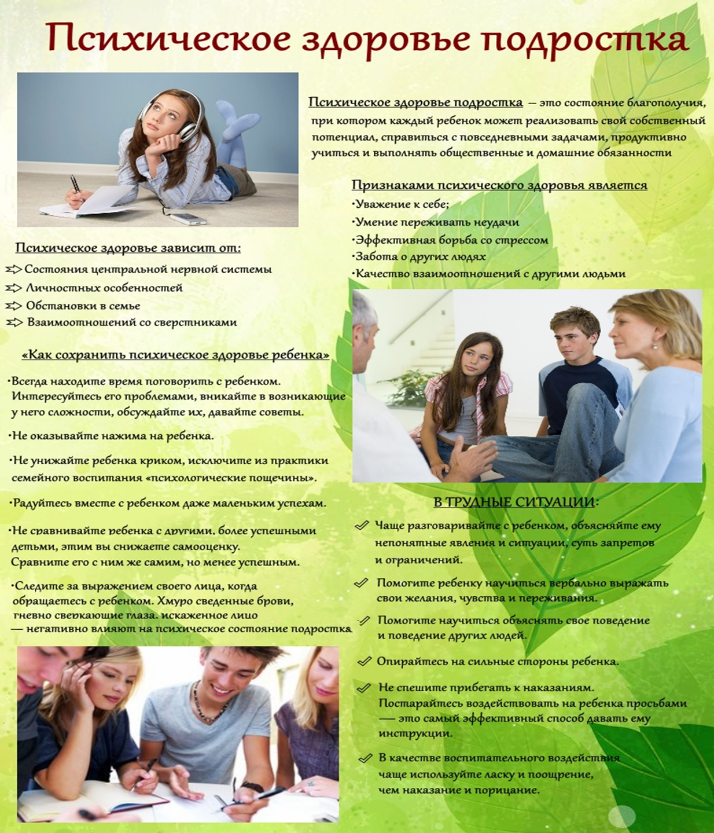

ГУ «Слуцкий зональный ЦГиЭ»

